Lietuvos kariuomenės
Mechanizuotosios pėstininkų brigados
„Geležinis Vilkas“
2020-08- rašto Nr.
priedas

PRATYBŲ VIETOS SCHEMA

Jiesios atodanga.

Adresas: P. Babicko g. 9, Kaunas 46117

Koordinatės: 54.844778, 23.936729

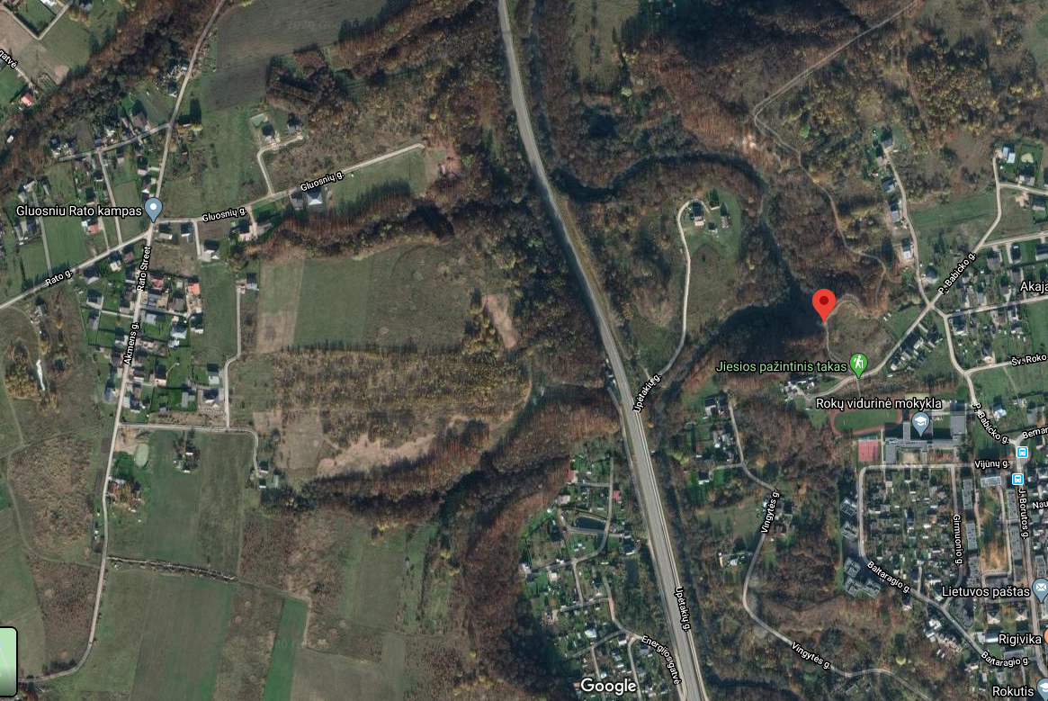

_____________________

Vietos pavadinimas - “T” Formos sankryža Marijampoles pl. su Rokeliu g.

Adresas: -

Koordinatės: 54.848681, 23.964492

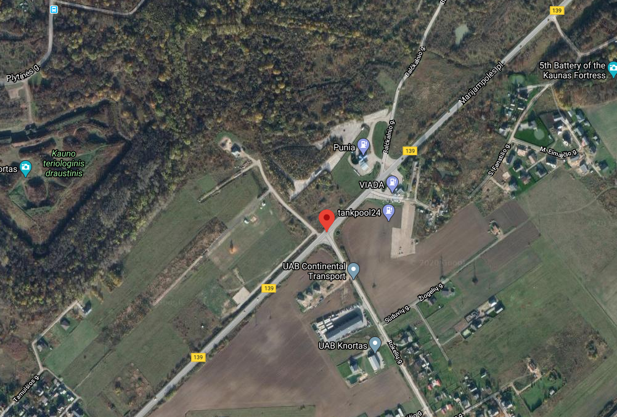

Vietos pavadinimas - Kauno hidroelekrtinė/užtvanka

Adresas: T. Masiulio g., Kaunas 45379

Koordinatės: 54.848681, 23.964492

